第13次會議議程

時間：2013年2月7日(四)
地點：4樓語言教室

議程
- 開會前必須在家先完成的事
  - 每個人：
    - 看影音教學：開會前至少看完1-1到1-4，2-1到2-3，2-9。其他依需要和空閒時間收看。
    - 列出網站內容分頁：依上次的架構圖，開會前請把「每一頁」的實質內容完成專題內容分頁.doc，詳情請見下一頁範例。
    - 記得帶USB把檔案都一起存過來
  - 個別工作：
    - 黃鼎鈞：上傳第12次會議記錄到moodle
    - 江炳耀：完成專題進度列表.doc，放到dropbox/cyberfair2013/裡
- 會議中必須完成的工作：
  - 把自己部份的網頁加到網站地圖中 → 確認會增刪網站架構圖
  - 把文字內容及現成圖片加到每一個網頁中 → 確認會基本文字、表格、圖片編輯
  - 必須要確定你們每個人都會做以上兩件事，才可以離開
  - 要修改或試驗較不確定功能時，請先從dropbox複製到別的資料夾實驗，成功了再到dropbox做
- 開學前完成工作：
  - 每個人：
    - 工作日誌照進度上傳完上學期的全部
    - 每一頁個別網頁排版製做完 (細節可開學後統一調整)
請隨時在dropbox更新供老師查看
    - 親友問卷請自行輸入google
  - 個別工作：
    - 黃鼎鈞：寫完問卷分析，做成網頁
    - 鄭懿君：四縣市會議記錄上傳至第13次
    - 廖之寧：專題簡報頁完成，影音剪輯完成
    - 江炳耀：網界工作進度填寫到寒假進度完 + 研究進度網頁(附檔案超連結文字)
    - 林奕成：完成實驗內容，做成網頁
  - 預計開學的中午或放學開會，請把所有需要的檔案和USB帶齊
專題內容分頁.doc 範例
- 把自己小論文的全文內容分頁，最好還能分層次 (請對照目前的網站地圖)
- 以Ben「安心吃好魚」小論文為例，全部文章可歸到以下頁面
- 有些部份是小論文中沒有的，就要另外生出來 (如永續海鮮指南)
小論文內容 | 上一層 > 頁面標題 | html檔名 | 版面配置
一、前言 | 危機潛伏 > 藥劑添加 | drug.html | 大圖  文字段落
二、正文  (一) 魚類的添加物 | 藥劑添加 > 添加物種類 | addition.html | 表格條列  藥品圖+說明
二、正文  (二) 可能的健康危害 | 藥劑添加 > 健康危害 | risk.html | 表格條列  附中毒圖、毒魚圖
二、正文  (三)政府的檢驗機制： | 藥劑添加 > 檢驗漏洞 | hole.html | 文字段落  附新聞連結、圖片
二、正文  (四) 如何挑選魚類： | 採購原則 > 選魚十大守則 | principle.html | 表格條列  海鮮圖+說明
在台灣魚類資料庫有 | 採購原則 > 永續海鮮指南 | guide.ht | 摘錄圖文、表格編排
三、結論 1, 2 | 法令落實 > 檢驗制度 | check.html | 文字段落

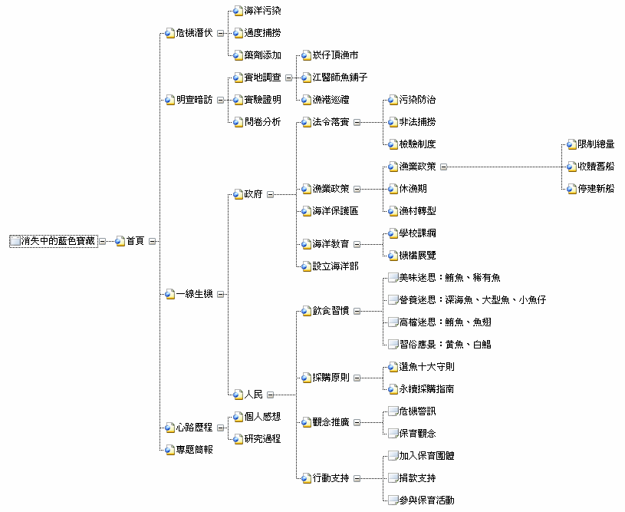
此圖及標題僅供參考，你可以自行增減修改，開會再時討論

